7 клас

Українська мова
Завдання мають по чотири варіанти відповіді, серед яких лише один правильний
1. Лише історизми вжито у варіанті
А вітець, уста
Б князь, перст
В ратище, піїт
Г боярин, кріпаччина

2. М’який знак на місці пропуску треба писати в усіх словах рядка
А турец…кий, нян…чити, різ…бяр
Б погод…ся, жен…шень, тон…ший
В винос…те, стежин…ці, т…мяний
Г рибон…ці, красун…чик, сяд…те

3. Апостроф треба писати в усіх словах рядка
А від…ємний, арф…яр, з…економити
Б дерев…яний, духм…яний, уп…ятьох
В Вороб…йов, над…їсти, сузір…я
Г в…юнкий, розв…язок, пір…їна

4. Помилку допущено в утворенні форми наказового способу дієслова
А робімо
Б пішли
В знаходьте
Г розвеселіть

5. Допущено помилку у правописі особових дієслів у рядку
А клеїш, переказуєш
Б стелиш, колеш
В біжиш, гудеш
Г біжиш, іржиш

6. Дієслово умовного способу вжито в значенні наказового в реченні
А Уся долина аж медова – пив би й пив напій чудовий.
Б Почекав би ти місячної ночі.
В Гуляв би я понад Дніпром веселих селах і співав би свої думи.
Г Я хотів би вітром бути, вітром бути наддніпрянським.

7. В українській мові НЕ ІСНУЮТЬ форми дієприкметників у варіанті
А Печений, зледенілий
Б Осілий, відпалий
В Сказавший, досягнувший
Г Зношений, осиротілий

8. Потребує редагування речення
А Настала осінь, шелестить пожовкле листя.
Б Застосована помилково, доброчинність стає вадою.
В Наче яблуко доспіле, упала в річку осінь.
Г На творчому вечорі читали твори початкуючі поети.

9. Усі дієприкметники пишуться разом у рядку
А Не/написаний твір, не/вимита підлога
Б Не/скошена трава, книжка не/ілюстрована
В Ніким не/переслідуваний, не/розв’язана учнем задача
Г Не/визначений час, кімната не/прибрана

10. Перший склад наголошений у словах рядка
А жалюзі, бешкет
Б чіткий, вірші
В перепис, випадок
Г колія, аркушик

11. Помилку в написанні прикметника допущено у варіанті
А Данилів конспект
Б Ігорева квартира
В Даринина кофта
Г сестричкіна допомога

12. Складним є речення
А Якось мили ми ворону, мила витратили тонну.
Б Наполегливістю гори й доли здолаєш.
В Вiдбились зорi у водi, летять до хмар тумани.
Г Реве та стогне Дніпр широкий.

13. Форми ступенів порівняння можна утворити від усіх прикметників рядка
А гучний, злий, величезний
Б малесенький, важкий, вузький
В тихий, смачний, тонкий
Г пречудовий, ефективний, розумний

14. Граматичну помилку допущено в реченні
А Будь ласка, перебуваючи на вокзалі, намагайтеся не смітити.
Б Луги, струшуючи росу, полинули співами солов'їв.
В Готуючись до іспитів, ретельно повторюються винятки з правил.
Д Ледь чутно курликаючи, летіли журавлі.

15. Правильно розставлені розділові знаки в реченні
А Неспокій, рух і боротьбу я бачив скрізь — в дубовій вербовій корі, в старих пеньках, у дуплах, в болотній воді, на поколупаних стінах.
Б Соняшники повиходили до самої дороги, ростуть на вільному місці, і, дивлячись на них, мені хочеться усміхнутися.
В Налякані грозою птахи кружляли над гніздами.
Г «Розпрягайте, хлопці, коней, — чулося від річки, але чийсь дужий голос від крайньої хати перекривав пісню — А чи не пора, дівочки, додому?»

Українська література
Завдання мають по чотири варіанти відповіді, серед яких лише один правильний.
1. «Ой у степу криниченька» – пісня
А козацька
Б чумацька
В кріпацька
Г бурлацька

2. Уважно роздивіться репродукцію картини А. Шелоумова «Богдан Хмельницький із козацьким військом» і визначте, якому твору найбільше відповідає зображене на ній.
А «Ой на горі да женці жнуть»
Б «Гомін, гомін по діброві»
В «Стоїть явір над водою»
Г «Ой у степу криниченька»
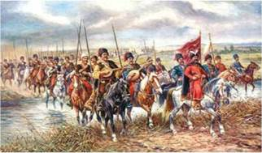

3. Прочитайте уривок з пісні «Стоїть явір над водою»
Стоїть явір над водою, в воду похилився;
На козака пригодонька — козак зажурився.
Не хилися, явороньку, ще ж ти зелененький;
Не журися, козаченьку, ще ж ти молоденький!
У рядках використано
А гіперболу
Б порівняння
В художній паралелізм
Г риторичне запитання

4. Сучасники називали його «академією в одній особі», бо вільно володів чотирнадцятьма мовами. Це
А Тарас Шевченко
Б Андрій Чайковський
В Олекса Стороженко
Г Іван Франко
5. Рядки цього поета послужили епіграфом до твору І. Франка «Захар Беркут»
А Тараса Шевченка
Б Лесі Українки
В Олександра Пушкіна
Г Адама Міцкевича

6. Репліка: «І що найдужче мене лютить, так се те, що погинемо без бою, без слави, мов коти, кинені в ставок!» належить
А Тугару Вовку
Б Бурунді
В загірному молодцю
Г Максиму Беркуту

7. Словами «По діброві вітер виє, гуляє по полю» починається твір
А «Тополя»
Б «N.N.»
В «Заповіт»
Г «Думи мої, думи мої»

8. Невелика кількість персонажів; незвичайність і загадковість подій; ліризм, похмурий колорит; гострота, а часто й трагічність у розв’язанні конфлікту – це ознаки
А історичної пісні
Б історичної повісті
В балади
Г ліричного вірша

9. Уважно роздивіться фото і визначте, якому твору найбільше відповідає зображене на ній.
А «Климко»
Б «За сестрою»
В «Гуси-лебеді летять»
Г «Скарб»

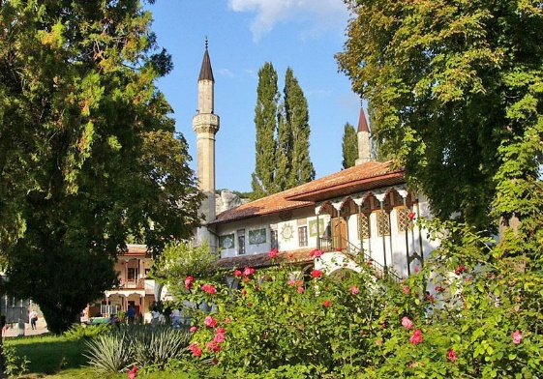

10. Прочитайте уривок та визначте жанр
Сопілочка калинова, ясенове денце,
Не сопілка тото грає, а любкове серце
А коломийка
Б балада
В ліричний вірш
Г чумацька пісня

